Devoir Maison n°1
Répondre aux questions sur une feuille simple avec nom et prénom.
Tu dois t’aider de la fiche méthode comment résoudre un problème en électricité.

Votre mission-travail à réaliser :
1) Quelle est la loi d’unicité de l’intensité?
2) Dans quel type de circuit peut-on l’utiliser ?
3) Quelle est la loi d’additivité de l’intensité?
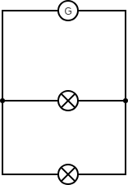
4) Dans quel type de circuit peut-on l’utiliser ?
5) Dans le circuit suivant, si l’intensité qui entre dans la lampe L₁ est de 0,5 A et l’intensité qui entre dans la lampe L₂ est de 0,7 A, combien vaut l’intensité qui sort de la pile ? Justifier.
L₁

L₂

6) Dans le circuit suivant, l’intensité qui traverse la lampe L₁ est de 0,5 A. Combien vaut l’intensité qui traverse L₂ ? Justifier.
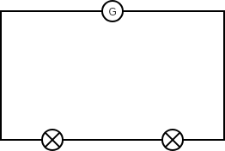

L₁
L₂

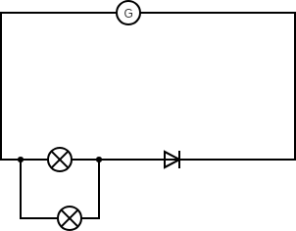
7) Schématise le circuit suivant sur ta feuille et indique le sens du courant, la diode laisse t-elle passer le courant ou le bloque t-elle ?

